УТВЕРЖДАЮ
Директор МУ ДО
«Центр эстетического воспитания детей»
_________ Е. И. Давыдова
«____»__________2020г.

Домашний комплекс ОФП (общая физическая подготовка).
Для начальных классов
Цели и задачи: совершенствовать технику выполнения базовых упражнений ОФП (общая физическая подготовка); развивать физическое качество силу посредством упражнений с собственным весом; формировать приёмы самоконтроля при самостоятельном выполнении комплекса упражнений.
Место занятий: квартира; площадь для выполнения комплекса не менее 2 квадратных метра.
Правила техники безопасности при занятиях ФК на дому
Правила техники безопасности направлены на минимизацию травматизма во время занятия и обязательны к выполнению всеми участниками процесса обучения.

Вводные положения
Во время проведения занятий по ФК необходимо исключить возможность:
травм при падении на неровной поверхности;
травм при нахождении на небезопасном расстоянии от мебели, бытовых приборов и т.п.;
травм вследствие плохой разминки;
травм при столкновении в ходе выполнения гимнастических упражнений;
травм в ходе несоблюдения правил проведения подвижных игр в домашних условиях.
Для минимизации рисков необходимо выделить для ребенка хорошо освещенное, хорошо проветриваемое пространство, площадью не менее 2-3 метров в радиусе.
К основной программе занятий могут быть допущены учащиеся первой медицинской группы здоровья.
Учащиеся 2 и 3 медицинских групп здоровья занимаются по адаптированным для данных показателей здоровья программам.
Ученики, имеющие полное либо частичное освобождение от занятий по ФК, занимаются по адаптированным программам занятий.
Ученики обязаны заниматься в спортивной форме, не стесняющей движений, в спортивной обуви с нескользящей подошвой.
При выполнении упражнений запрещается жевать жевательную резинку и употреблять пищу.
После физической нагрузки ученикам нельзя пить холодную воду во избежание простудных заболеваний.
Инвентарь: гимнастический коврик; плед; ковёр и.т.д.
Время выполнения комплекса: в любое удобное время с 10.00 до 13.00 и с 16.00 до 20.00. не менее трёх раз в неделю
Продолжительность выполнения комплекса: 20 - 30 минут.
Отдых между выполнением упражнений (серий или сетов) 20 - 30 секунд.
Отдых между выполнением планок 10 20 секунд.
Источник информации по технике выполнения упражнений: интернет – ресурсы по теме фитнеса
ВАЖНО! НЕ ЗАБЫВАЕМ О ТЕХНИКЕ БЕЗОПАСНОСТИ И САМОКОНТРОЛЕ! ОТДЫХ МЕЖДУ ВЫПОЛНЕНИЕМ УПРАЖНЕНИЙ (СЕРИЙ ИЛИ СЕТОВ) 20-30 СЕКУНД ОБЯЗАТЕЛЕН! ДОЗИРОВКУ МОЖНО ПОДБИРАТЬ ИНДИВИДУАЛЬНО ПО САМОЧУВСТВИЮ!
- «Перекаты» с пяток на носки – 10 - 15 раз в среднем темпе;
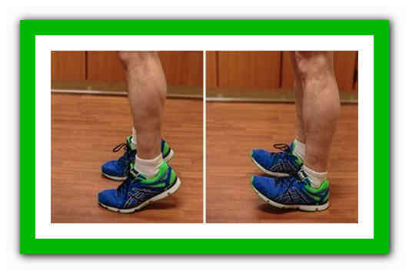
- «Пружинистые» прыжки на месте на носках в среднем темпе, слегка сгибая колени, отталкиваясь двумя ногами одновременно (держим осанку; руки на поясе или согнуты в локтях) – от одной до двух минут (по самочувствию);
- Прыжки ноги вместе - ноги врозь с хлопком над головой («Jumping Jacks») – 30 секунд;
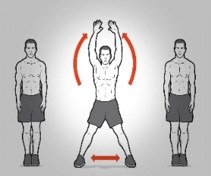
- Разминка (любые упражнения по выбору на все суставы и на все группы мышц) – 2 минуты;
- Отжимания с узкой или средней постановкой рук (девочки с колен) – 2-3 серии (сета) по 3-6 раз;

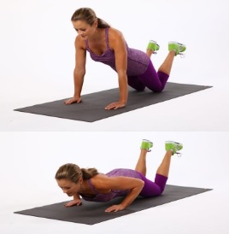

- Подъём таза из положения сед, упор сзади, согнув ноги – 2 серии (сета) по5 -10 раз;
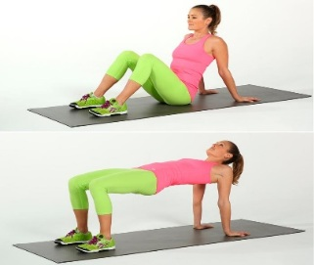
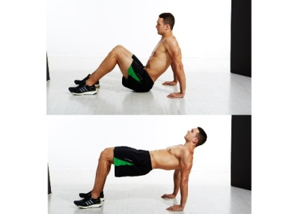

- Гиперэкстензия на полу («супермен») – 2 серии (сета) по 5– 10 раз;
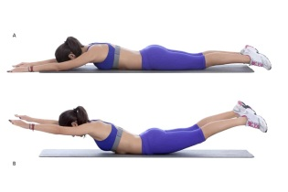

- Приседания – 2 серии (сета) по 10 раз;
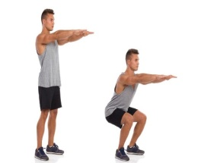
- Приседания в широкой стойке – 2 серии (сета) по 5 – 10 раз;
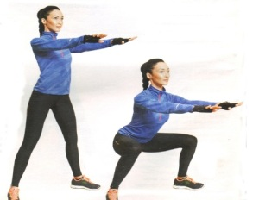

- Стойка на носках руки вверх – 20 – 30 секунд
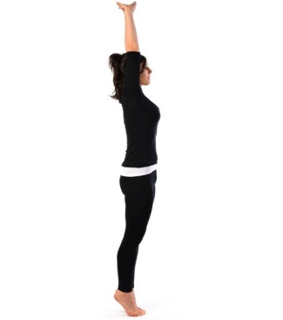

- «Заминка». Медленный бег на месте – 1 минута;
- Упражнения на гибкость (растяжка) – 2-3 минуты
Любые упражнения по выбору и обязательно наклон туловища вперёд из положения сидя – 2 серии по 10 раз, выполнять медленно и плавно
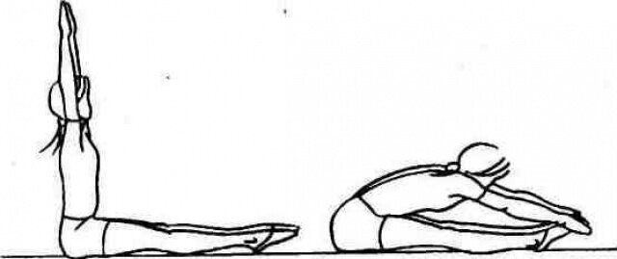

Примерный комплекс дыхательной гимнастики (расслабление)

Послушаем свое дыхание
Цель: учить детей прислушиваться к своему дыханию, определять тип дыхания, его глубину, частоту и по этим признакам - состояние организма.
Исходное положение - стоя, сидя, лежа (как удобно в данный момент). Мышцы туловища расслаблены.
В полной тишине дети прислушиваются к собственному дыханию и определяют:
- куда попадает воздушная струя воздуха и откуда выходит;
- какая часть тела приходит в движение при вдохе и выдохе (живот, грудная клетка, плечи или все части - волнообразно);
- какое дыхание: поверхностное (легкое) или глубокое;
- какова частота дыхания: часто происходит вдох-выдох или спокойно с определенным интервалом(автоматической паузой);
- тихое, неслышное дыхание или шумное.
Данное упражнение можно проводить до физической нагрузки или после, чтобы дети учились по дыханию определять состояние всего организма.
Дышим тихо, спокойно и плавно
Цель: учить детей расслаблять и восстанавливать организм после физической нагрузки и эмоционального возбуждения; регулировать процесс дыхания, концентрировать на нем внимание с целью контроля за расслаблением своего организма и психики.
Исходное положение - стоя, сидя, лежа (это зависит от предыдущей физической нагрузки). Если сидя, спина ровная, глаза лучше закрыть.
Медленный вдох через нос. Когда грудная клетка начнет расширяться, прекратить вдох и сделать паузу, кто сколько сможет. Затем плавный выдох через нос (повторить 5-10раз).
Упражнение выполняется бесшумно, плавно, так, чтобы даже подставленная к носу ладонь не ощущала струю воздуха при выдыхании.
Подыши одной ноздрей
Цель: учить детей укреплять мышцы дыхательной системы, носоглотки и верхних дыхательных путей.
Исходное положение - сидя, стоя, туловище выпрямлено, но не напряжено.
1. Правую ноздрю закрыть указательным пальцем правой руки. Левой ноздрей делать тихий продолжительный вдох (последовательно нижнее, среднее, верхнее дыхание).
2. Как только вдох окончен, открыть правую ноздрю, а левую закрыть указательным пальцем левой руки - через правую ноздрю делать тихий продолжительный выдох с максимальным опорожнением легких и подтягиванием диафрагмы максимально вверх, чтобы в животе образовалась «ямка».
3-4. То же другими ноздрями.
Повторить 3-6 раз.
Примечание. После этого упражнения несколько раз подряд одной ноздрей сделать вдох-выдох (сначала той ноздрей, которой легче дышать, затем другой). Повторить по 6-10 дыхательных движений каждой ноздрей отдельно. Начинать со спокойного и переходить на глубокое дыхание.
Ветер (очистительное, полное дыхание)
Цель: учить детей укреплять дыхательные мышцы всей дыхательной системы, осуществлять вентиляцию легких во всех отделах.
Исходное положение - лежа, сидя, стоя. Туловище расслаблено. Сделать полный выдох носом, втягивая в себя живот, грудную клетку. Сделать полный вдох, выпячивая живот и ребра грудной клетки. Сквозь сжатые губы с силой выпустить воздух несколькими отрывистыми выдохами.
Повторить 3-4 раза.
Примечание. Упражнение не только великолепно очищает (вентилирует) легкие, но и помогает согреться при переохлаждении и снимает усталость. Поэтому рекомендуется проводить его после физической нагрузки как можно чаще.
Радуга, обними меня
Цель: учить детей укреплять дыхательные мышцы всей дыхательной системы, осуществлять вентиляцию легких во всех отделах.
Исходное положение - лежа, сидя, стоя. Туловище расслаблено. Сделать полный выдох носом, втягивая в себя живот, грудную клетку.
- Исходное положение - стоя или в движении.
- Сделать полный вдох носом с разведением рук в стороны.
- Задержать дыхание на 3-4 секунд.
- Растягивая губы в улыбке, произносить звук «с», выдыхая воздух и втягивая в себя живот и грудную клетку. Руки сначала направить вперед, затем скрестить перед грудью, как бы обнимая плечи; одна рука идет под мышку, другая на плечо.
Повторить 3-4 раза.
Повторить 3-5 раз упражнение «Дышим тихо, спокойно и плавно».

